- 版本说明
AIXR Agent 2.5.63版本下，需要替换patch_for_v2.5.63\jxrsdk.dll到C:\Users\Admin\AppData\Local\Programs\AIXR Agent\resource\tool\api_layer\Release\jxrsdk.dll

- Demo使用说明

真实世界坐标原点和marker位置
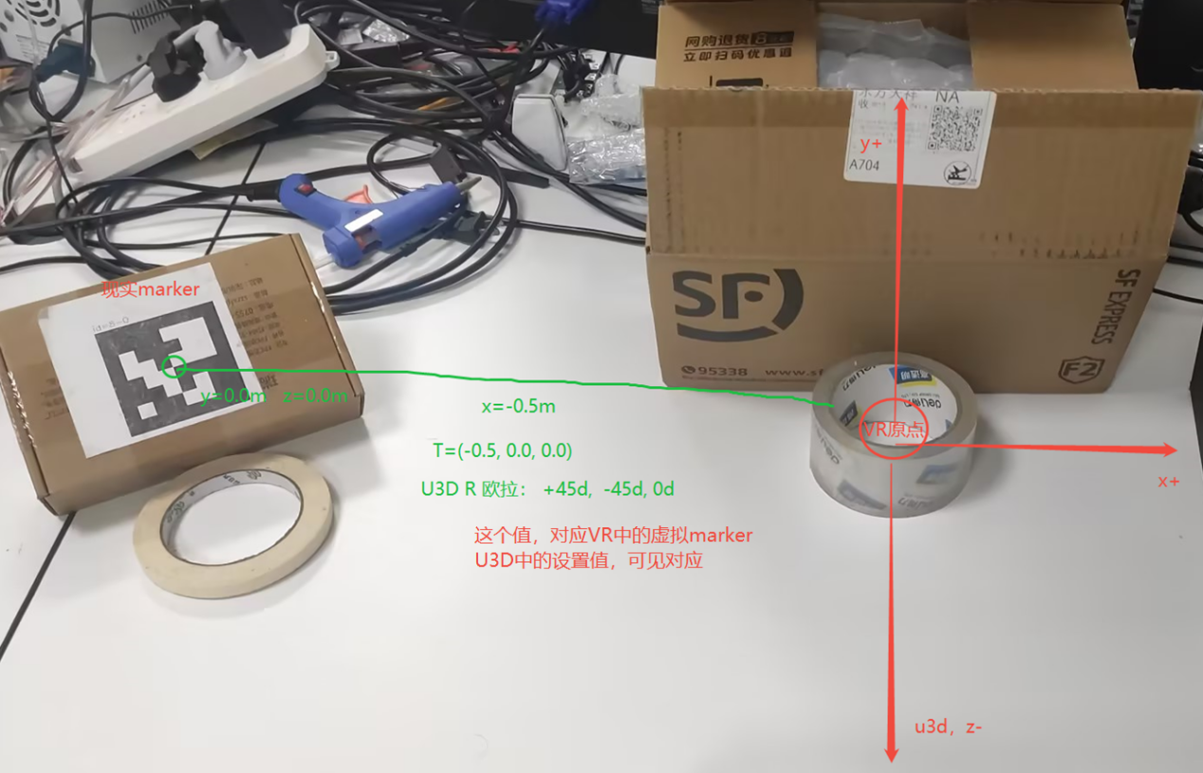

u3d中设置OpenXR相机参数
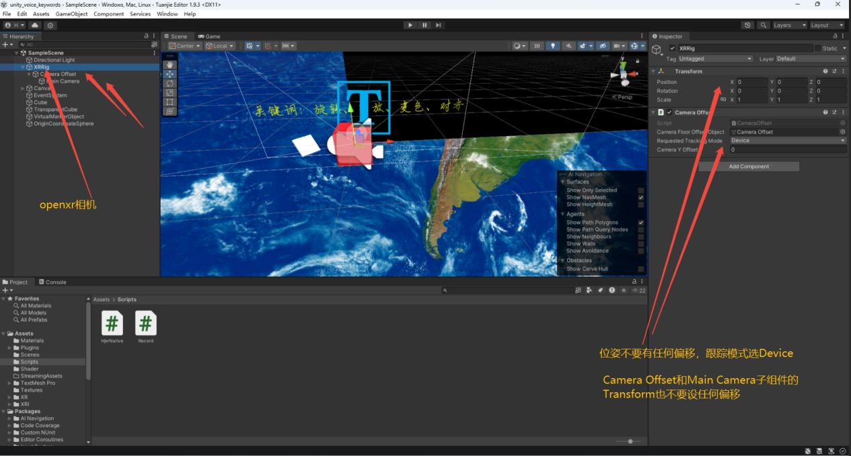

u3d设置虚拟marker参数
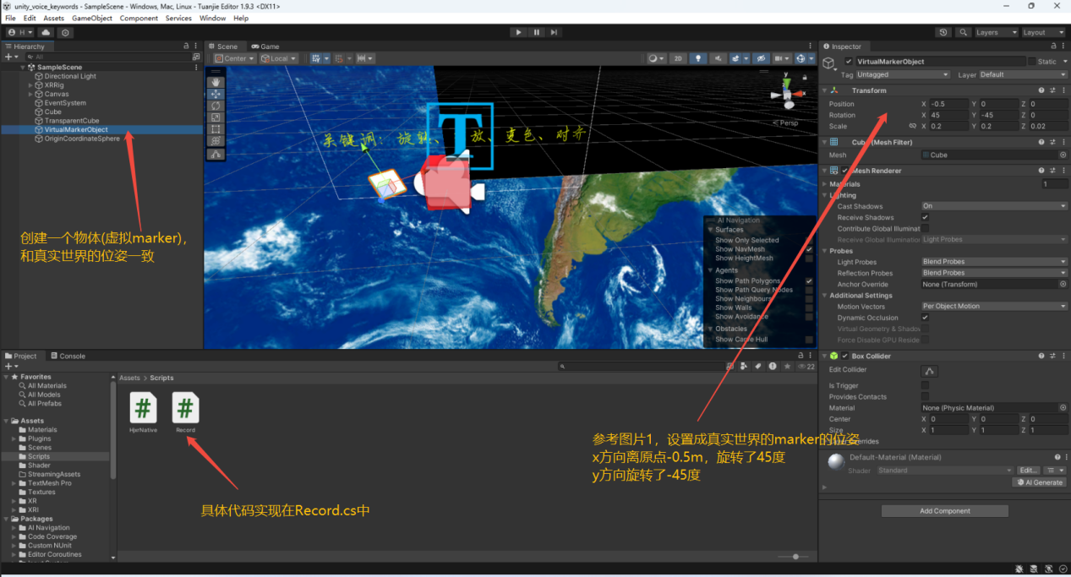

- 代码说明
参考Record.cs
- Start时初始化
HjxrResult initResult = HjxrNative.Init();
- 设置虚拟marker的位姿值
HjxrResult poseResult = HjxrNative.Ioctl(HjxrCmdType.WorldSetMarkerPose, ref mVirtualMarkerPose);
3)监听到按K键或语音关键字”对齐”时
HjxrResult result = HjxrNative.Ioctl(HjxrCmdType.WorldSync);
- 退出时释放资源
HjxrNative.Deinit();

